Міністерство освіти і науки України

Центральноукраїнський національний технічний університет

Механіко-технологічний факультет

ЗВІТ

ПРО ВИКОНАННЯ ЛАБОРАТОРНОЇ РОБОТИ № 8

з навчальної дисципліни “Базові методології та технології програмування”

РЕАЛІЗАЦІЯ СТАТИЧНИХ БІБЛІОТЕК МОДУЛІВ ЛІНІЙНИХ ОБЧИСЛЮВАЛЬНИХ ПРОЦЕСІВ

ВИКОНАВ

студент академічної групи _________Рескаленко Я.Ю.

ПЕРЕВІРИВ

викладач кафедри кібербезпеки

та програмного забезпечення

_________ Усік П.С.

Кропивницький – 2022

**Мета:** полягає у набутті ґрунтовних вмінь і практичних навичок застосування теоретичних положень методології модульного програмування, реалізації метода функціональної декомпозиції задач, метода модульного (блочного) тестування, представлення мовою програмування С++ даних скалярних типів, арифметичних і логічних операцій, потокового введення й виведення інформації, розроблення програмних модулів та засобів у кросплатформовому середовищі Code::Blocks (GNU GCC Compiler).

**Завдання 1**

Створити модуль для обчислення виразу

**Завдання 2**

За полсідовними запитами вводяться числа x, y, z та символи a i b.

**a)**Вивести прізвище та ім'я розробника програми із знаком охорони авторського права

**b)**Результат логічного виразу (а)<= (b – 32) (1/0)

**c)**Вивести значення x, y, z в десятковій та 16-ковій системах ичслення та S, що обчислюється за функцією s_calculation() заголовкового файлу modulesReskalenko.h

**Варіант № 18**

**Умова задачі 8.1**

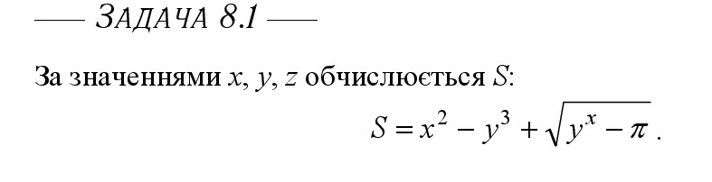

### **Строга постановка задачі:**

Вхідні дані: x, y, z - дійсні числа;

Вихідні дані: S - результат розрахунків;

### **Проектування програмного модуля:**

Модуль modulesReskalenko, що складається з заголовкового файлу та файлу вихідного коду (в якому є реалізація функції s_calculation).

Функція s_calculation приймає два аргументи в якості вхідних даних, та повертає значення, розраховане за виразом, зазначеним в умові.

Тестовий драйвер TestDriver - функція, що містить в собі:

* Значення вхідних змінних
* Значення результату
* Перевірка на істинність

**Результати модульного тестуваня**

TC1: x = 4 y = 2 p=3.14 Result: 11.5861 passed

TC2: x = 10 y = 3 p=3.14 Result: 315.994 passed

TC3: x = 7 y = 2 p=3.14 Result: -5 2.1741 passed

TC4: x = 2 y = 7 p=3.14 Result: -332.228 passed

TC5: x = 4 y = 3 p=3.14 Result: -2.17617 passed

**Умова задачі 8.2**

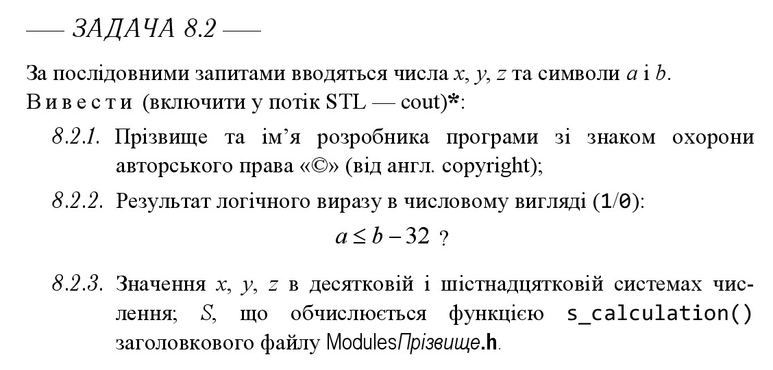

### **Строга постановка задачі**:

Вхідні дані:

* x, y, z, a, b – раціональні числа;

Вихідні дані:

* Ім’я розробника з символом “copyright” (©);
* Результат логічного виразу: (a) <= (b – 32);
* x, y, z в десятковій та шістнадцятковій системі числення;
* Результат функції s_calculation дійсні знакові числа з модуля modulesReskalenko.cpp

**ВИСНОВКИ**

Набуто ґрунтовних вмінь і практичних навичок застосування теоретичних положень методології модульного програмування, реалізації метода функціональної декомпозиції задач, метода модульного (блочного) тестування, представлення мовою програмування С++ даних скалярних типів, арифметичних і логічних операцій, потокового введення й виведення інформації, розроблення програмних модулів та засобів у кросплатформовому середовищі Code::Blocks (GNU GCC Compiler).

При виконанні завдань 8.1 та 8.2 був задіяна функція s_calculation, з модуля modulesReskalenko , розробленим на етапі задачі 8.1. Надалі, модуль modulesReskalenko використовувався в main функціях обох задач.

Файл вихідних кодів формату .cpp містить ініціалізацію функцій, раніше оголошених в .h файлі. Потребує підключення директиви .h файлу через макропідстановку #include для належної реалізації функцій. Також, необхідно виділити увагу бібліотеці <math>, що використовувалась для операцій всередині s_calculation.

Завдання 8.2 потребує використання відлагодженого модуля modulesReskalenko. Проект 8.2 користується як процедурною, так і модульною парадигмою програмування (дана потреба викликана умовою задачі). Завдання націлене на детальний огляд роботи потокового виведення за допомогою cout , ункціонування маніпуляторів форматованого виведення та запису виклику функції безпосередньо в потік виведення.

Важливою частиною лабораторної роботи було використання системи контролю версій файлів та спільнох роботи Git. У випадку цієї лабораторної роботи проект зберігається на сайті Github. Для відсилання змін у проекті на сайт подрібно за допомогою застосунку Git-Bash

Працювати з GitHub складніше, ніж із Гугл Диск.

**ДОДАТОК А**

(TestSuite до завдання 8.1)

|  |  |
| --- | --- |
| Назва тестового набору  Test Suite Description | UT_8_1 |
| Назва модуля  Name of Modules/ prj / ModulesZadorozhny | s_calculation(); |
| Рівень тестування  Level of Testing | модульний / Unit Testing |
| Автор тест-сьюта  Test Suite Author | Рескаленко Ярослав  Reskalenko Yaroslav |
| Виконавець  Implementer | Рескаленко Ярослав  Reskalenko Yaroslav |

|  |  |  |  |
| --- | --- | --- | --- |
| № | Значення | Очікуваний результат | Результат модульного тестування  (passed/fail) |
| 1 | X=4  Y=2  P=3.14 | S=11.5861 | Passed |
| 2 | X=10  Y=3  P=3.14 | S=315.994 | Passed |
| 3 | X=7  Y=2  P=3.14 | S=52.1741 | Passed |
| 4 | X=2  Y=7  P=3.14 | S=-332.228 | Passed |
| 5 | X=4  Y=3  P=3.14 | S=-2.17617 | Passed |

**ДОДАТОК Б**

(TestSuite до завдання 8.2)

|  |  |
| --- | --- |
| Назва тестового набору  Test Suite Description | TS_8_2 |
| Назва проекта/ПЗ /  Name of project | Reskalenko-task-8.2.ехе |
| Рівень тестування  Level of Testing | Системний |
| Автор тест-сьюта  Test Suite Author | Рескаленко Ярослав  Reskalenko Yaroslav |
| Виконавець  Implementer | Рескаленко Ярослав  Reskalenko Yaroslav |

|  |  |  |  |
| --- | --- | --- | --- |
| Ід-р тест кейса /  Test Case ID | Дії (кроки)  /  Action (Test Steps) | Очікуваний результат  /  Expected Result | Результат модульного тестування  (passed/fail) |
| TS_01 | 1. Відкрити застосунок | Reskalenko Yaroslav © | Passed |
| TS_02 | 1. Ввести ‘a’ = 2  2. Ввести ‘b’ = 4 | Введіть 'a': 2  Введіть 'b': 4  Результат (2)<=(4-32) \ (0) | Passed |
| TS_03 | 1. Ввести x = 15  2. Ввести y = 2  3. Ввести z = 3 | 'x' в десятковій: 15  'y' в десятковій: 2  'z' в десятковій: 3 | Passed |
| TS_04 | 1. Ввести x = 15  2. Ввести y = 2  3. Ввести z = 3 | 'x' в шістнацятковій: f  'y' в шістнацятковій: 2  'z' в шістнацятковій: 3 | Passed |
| TS_05 | 1. Ввести x = 15  2. Ввести y = 2  3. Ввести z = 3 | Результат виразу: 398.011 | Passed |